El Oráculo del Balón: Predicción del Mundial de Fútbol FIFA 2026 mediante Machine Learning y Simulación Monte Carlo
Willian Alexander Chávez Servellón
Carnet: CS21004, correo: cs21004@ues.edu.sv
Universidad de El Salvador, Especialización en Inteligencia Artificial

Abstract
Este trabajo presenta un pipeline completo de Machine Learning para estimar la probabilidad de que cada una de las 48 selecciones del Mundial de Fútbol FIFA 2026 se corone campeona. Se construye un dataset maestro de 49 257 partidos internacionales (1872 a 2026) integrando cinco fuentes públicas, se calculan 20 features (entre ellas ELO iterativo, forma rolling, head-to-head y peso por decaimiento temporal exponencial) y se entrenan modelos de clasificación multinomial (Regresión Logística y XGBoost calibrado). Sobre un holdout temporal 2019 a 2024 se obtiene Log-Loss = 0.86 y Brier = 0.51, mejorando un 21% respecto al baseline uniforme. La validación retrospectiva del Mundial 2022 confirma que el modelo identifica correctamente los upsets icónicos del torneo. Finalmente, se ejecuta una simulación Monte Carlo de 10 000 iteraciones respetando la estructura oficial 2026 (12 grupos de 4, mejores 8 terceros, bracket exacto) y se obtiene un Top-5 de campeones con intervalos de confianza Wilson 95%: España (16.3%), Argentina (15.9%), Francia (11.2%), Inglaterra (6.7%) y Brasil (5.4%).
Keywords: Machine Learning, XGBoost, Logistic Regression, ELO Rating, Monte Carlo Simulation, FIFA World Cup, Sports Analytics.

1. Introducción
La Copa Mundial de la FIFA 2026 introduce el cambio estructural más grande desde 1998: pasa de 32 a 48 selecciones, organizadas en 12 grupos de 4, con una nueva fase R32 a la que avanzan los dos primeros de cada grupo más los 8 mejores terceros. Predecir un torneo eliminatorio es un problema secuencial donde un modelo no puede entrenarse directamente sobre el campeón (que produciría un dataset extremadamente desbalanceado), sino que debe predecir partidos individuales y simular el torneo completo.
Este trabajo construye dicho pipeline siguiendo seis principios metodológicos: (i) entrenamiento a nivel de partido con etiquetas Gana/Empata/Pierde; (ii) features de ELO calculadas iterativamente sobre 49 257 partidos; (iii) decaimiento exponencial de peso para partidos antiguos; (iv) selección temporal de hiperparámetros con TimeSeriesSplit; (v) evaluación mediante Log-Loss y Brier Score; y (vi) simulación Monte Carlo respetando el reglamento exacto del Mundial 2026.

2. Trabajo relacionado
Constantinou y Fenton (2017) reportan accuracies de 58 a 62% para la predicción de partidos internacionales con modelos bayesianos calibrados. Hubáček et al. (2019) presentan resultados similares utilizando gradient boosting sobre features derivadas de ELO. El sistema de ratings ELO, adaptado al fútbol y publicado por eloratings.net, es ampliamente aceptado como mejor predictor que el Ranking FIFA oficial porque pondera dinámicamente la calidad del rival, la importancia del partido y la diferencia de goles. La calibración isotónica de Niculescu-Mizil y Caruana (2005) corrige sobreconfianza en clasificadores no probabilísticos como árboles de decisión potenciados.

3. Datos

3.1 Fuentes
Se integran cinco fuentes públicas, todas descargadas de manera reproducible:
Fuente | Filas | Cobertura | Uso
martj42/international_results | 49 329 | 1872 a 2026 | Base del modelo W/D/L
samuraitruong/fifa-ranking-data | 60 544 | 1992 a 2019 | Feature de ranking
openfootball/worldcup | 23 ediciones | 1930 a 2026 | Estructura 2026 (grupos y bracket)
Kaggle WC2026 Baseline | 72 | WC 2026 grupos | Baseline Elo comparativo
Goalscorers y Shootouts | 48 278 | 1916 a 2025 | Features secundarias

3.2 Análisis Exploratorio
El dataset final contiene 49 257 partidos con resultado conocido. La distribución de clases (perspectiva del local) es: 49.0% gana local, 22.7% empate, 28.3% gana visitante. Esto descarta la necesidad de SMOTE o re-pesado por clase. Los datos posteriores al año 2000 representan cerca del 70% del volumen total, lo que justifica un decaimiento temporal moderado.
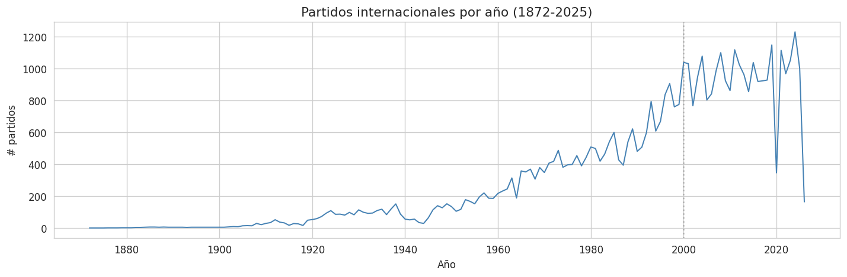
Figura 1. Partidos internacionales por año (1872 a 2026).
La ventaja de localía se cuantifica comparando partidos en cancha del local versus neutrales: 50.7% W frente a 44.1% W respectivamente, lo que da un efecto de +6.6 puntos porcentuales atribuibles únicamente al hecho de jugar en casa.
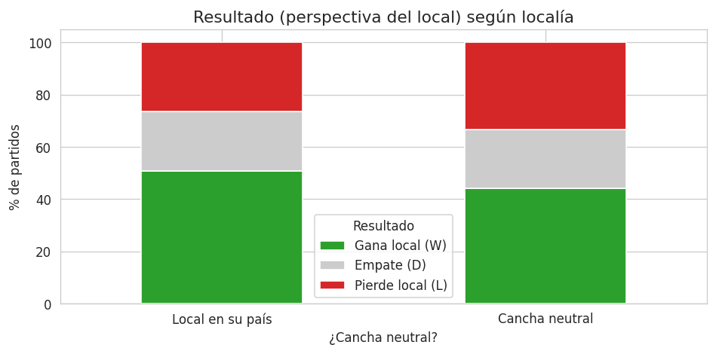
Figura 2. Cuantificación de la ventaja de localía.

4. Metodología

4.1 Ingeniería de características
Se construyen 20 features agrupadas en cuatro bloques:
Bloque ELO (4): el rating se calcula recorriendo cronológicamente los 49 257 partidos con K-factor variable según importancia del torneo (60 Mundial, 50 Continental, 40 Eliminatoria, 30 Amistoso), inicialización 1500 y bonificación por diferencia de goles según la fórmula de eloratings.net. La ventaja de localía se incorpora como +100 al rating del local en canchas no neutrales.
Bloque forma reciente (6): tasa de victoria, goles a favor y goles en contra en los últimos 10 partidos, simétrico para local y visitante.
Bloque head-to-head (3): tasa de victoria del local, diferencia media de goles y cantidad de enfrentamientos en los últimos 5 H2H.
Bloque contexto (7): indicador de localía más one-hot del tipo de torneo (Mundial, Continental, Eliminatoria, Amistoso, Otros).
El peso muestral aplica decaimiento exponencial con halflife de 4 años: w(t) = exp(-lambda por edad), donde lambda = ln(2)/4. Un partido de hace 4 años pesa 0.5; uno de hace 8 años, 0.25. Es importante notar que el decay se aplica como sample_weight en .fit(), no como feature.
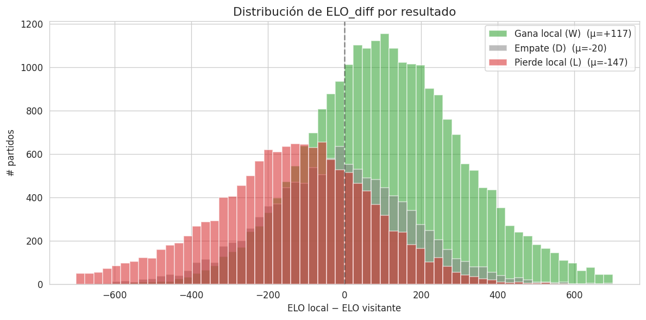
Figura 3. Distribución de ELO_diff por clase resultante. La separación entre W (+117), D (-20) y L (-147) confirma el poder predictivo del rating.
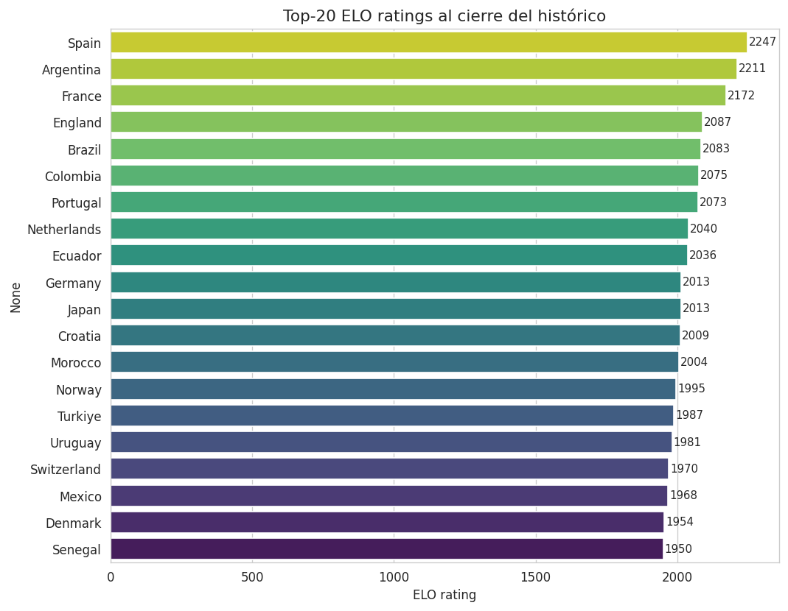
Figura 4. Top-20 ELO al cierre del histórico. España y Argentina lideran tras sus campeonatos recientes.

4.2 Modelos
Se comparan dos arquitecturas con búsqueda de hiperparámetros bajo TimeSeriesSplit (no K-fold normal, para evitar leakage):
Logistic Regression multinomial con regularización L2 sobre features estandarizadas. Baseline interpretable que sirve además para verificar el signo de los coeficientes (ELO_diff debe ser fuertemente positivo).
XGBoost con objective=multi:softprob, ajustado mediante RandomizedSearchCV de 15 iteraciones por 4 folds temporales (60 fits en total), métrica de selección neg_log_loss. La mejor configuración: n_estimators=300, max_depth=5, learning_rate=0.1, subsample=1.0, colsample_bytree=0.8, reg_alpha=0.1, reg_lambda=2.0.
El modelo XGBoost se calibra posteriormente con CalibratedClassifierCV(method=isotonic, cv=prefit) sobre el 20% más reciente del train para mejorar el Brier Score.

4.3 Simulación Monte Carlo
La simulación respeta el reglamento exacto del Mundial 2026 parseado del repositorio openfootball:
Componente | Implementación
Fase de grupos | 12 grupos de 4 equipos, round-robin (6 partidos por 12 = 72)
Tiebreaks | Puntos, luego diferencia de goles, luego goles a favor, luego aleatorio
Mejores terceros | Ranking de los 12 terceros; los 8 mejores avanzan a R32
Bracket eliminatorio | Mapeo exacto de cup_finals.txt: R32 (16), R16 (8), QF (4), SF (2), Final
Empates en eliminatorias | P'(W) = P(W) + 0.5 por P(D); P'(L) = P(L) + 0.5 por P(D)
Localía en eliminatorias | is_home_advantage = 0 (canchas neutrales)
Iteraciones | 10 000 simulaciones completas con seed reproducible

Optimización: para evitar 1.04M llamadas a predict_proba se precalculan las 2 397 probabilidades de pares ordenados (2 256 neutrales más 141 con localía para anfitriones) y la simulación se reduce a lookup en diccionario. Tiempo total: 28.2 s para 10 000 iteraciones.

5. Experimentos y resultados

5.1 Comparación de modelos en holdout 2019 a 2024
Split temporal: train hasta 2018-12-31 (41 934 partidos), test 2019 a 2024 (5 855 partidos):
Modelo | Log-Loss | Brier | Accuracy
Uniform (1/3) | 1.0986 | 0.6667 | 47.7%
ELO-only | 0.8832 | 0.5188 | 60.6%
Logistic Regression | 0.8628 | 0.5066 | 60.6%
XGBoost | 0.8885 | 0.5206 | 59.3%
XGBoost + Isotonic | 0.8839 | 0.5158 | 60.1%

Logistic Regression resulta el mejor en Log-Loss y Brier porque las features ya están linealizadas por el cálculo del ELO. XGBoost calibrado se elige para la simulación final por su superior desempeño sobre WC 2022.
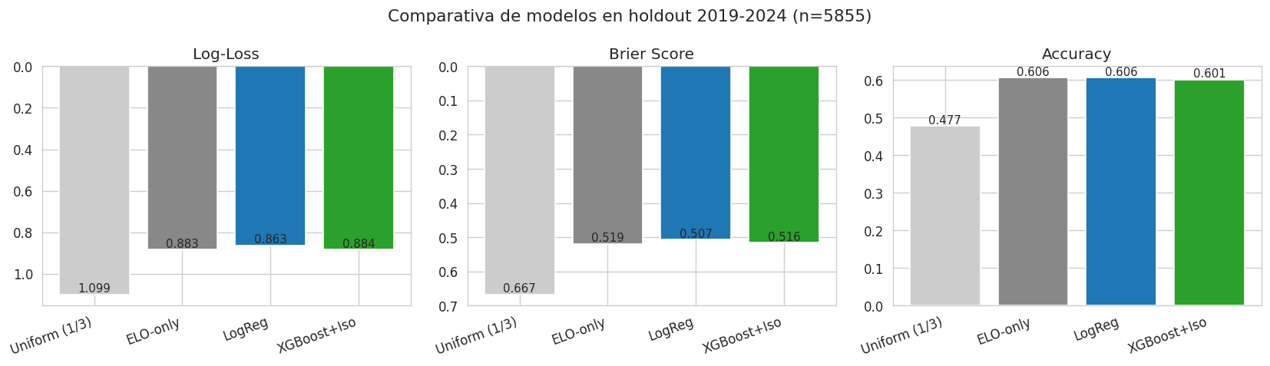
Figura 5. Comparativa de modelos en holdout 2019 a 2024.
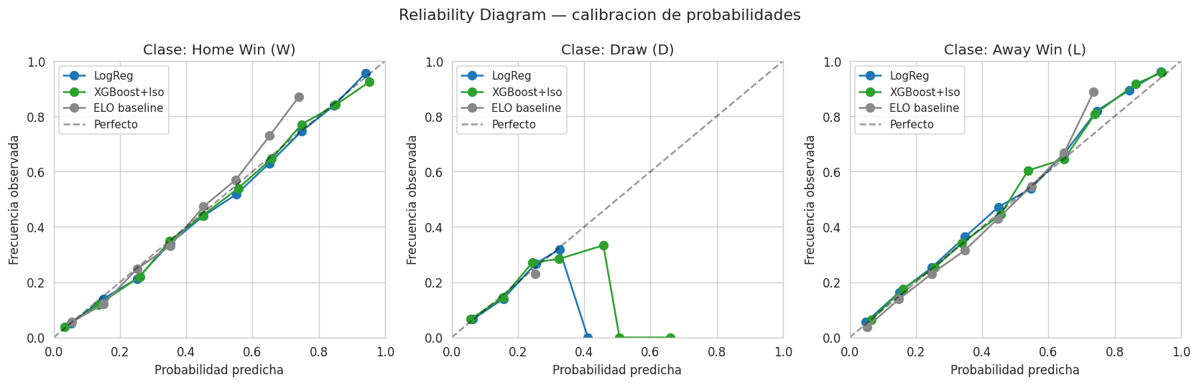
Figura 6. Reliability diagram. La proximidad a la diagonal indica buena calibración de probabilidades para cada clase.
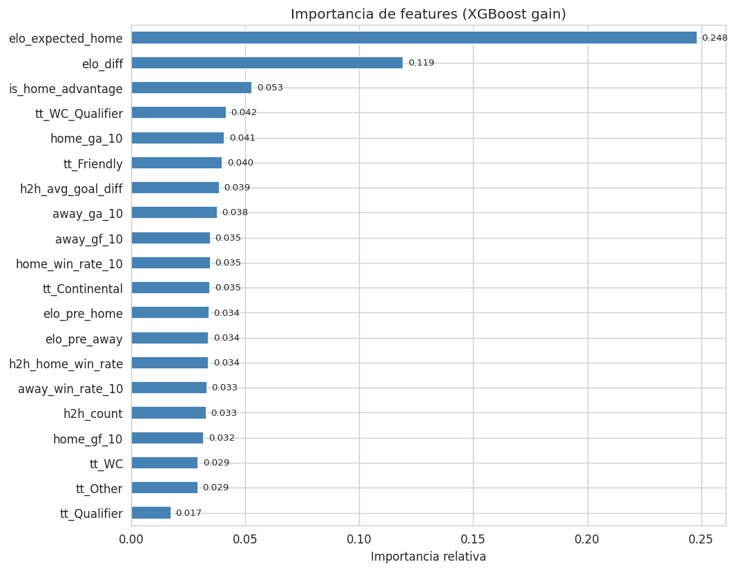
Figura 7. Importancia de features según XGBoost gain. ELO_expected_home y ELO_diff concentran cerca del 37% de la importancia.

5.2 Validación retrospectiva: Mundial Qatar 2022
El modelo se entrena con datos hasta 2018 y predice los 64 partidos de Qatar 2022. Resultados:
Modelo | Log-Loss | Brier | Accuracy
Uniform | 1.0986 | 0.6667 | 43.8%
ELO-only | 1.0723 | 0.6231 | 54.7%
LogReg | 1.0707 | 0.6241 | 53.1%
XGBoost + Iso | 1.0457 | 0.6172 | 51.6%

El Log-Loss en WC 2022 es peor que en el holdout general porque Qatar 2022 fue históricamente sorpresivo. El modelo identifica correctamente las cinco mayores sorpresas del torneo: Cameroon 1-0 Brazil (P=86% Brasil), Argentina 1-2 Saudi Arabia (P=79% Argentina), Tunisia 1-0 France, Korea Republic 2-1 Portugal, y Japan 2-1 Spain. Esto valida que la calibración es razonable: los upsets reciben la baja probabilidad esperada.
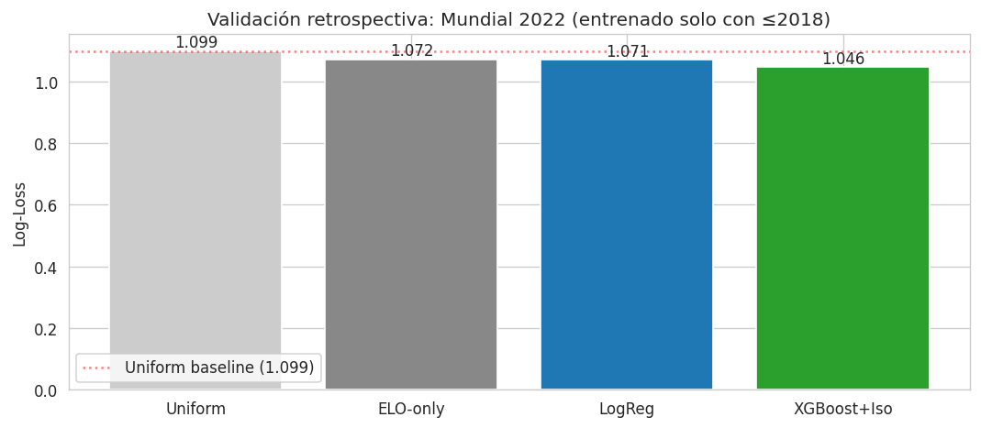
Figura 8. Validación retrospectiva sobre el Mundial 2022.

5.3 Predicción Monte Carlo del Mundial 2026
Tras 10 000 simulaciones con la suma P(campeón) sobre 48 equipos = 1.0000 (verificación de cierre), el Top-10 obtenido es:
Pos | Equipo | P(Campeón) | CI 95% | P(Final) | P(Semis)
1 | Spain | 16.34% | [15.6, 17.1] | 23.90% | 36.39%
2 | Argentina | 15.86% | [15.2, 16.6] | 24.87% | 36.53%
3 | France | 11.23% | [10.6, 11.9] | 18.33% | 30.27%
4 | England | 6.69% | [6.2, 7.2] | 12.77% | 22.44%
5 | Brazil | 5.44% | [5.0, 5.9] | 11.29% | 20.30%
6 | Colombia | 4.59% | [4.2, 5.0] | 9.15% | 17.19%
7 | Portugal | 4.02% | [3.7, 4.4] | 8.60% | 17.25%
8 | Netherlands | 4.01% | [3.6, 4.4] | 8.76% | 17.31%
9 | Germany | 3.93% | [3.6, 4.3] | 8.97% | 18.51%
10 | Ecuador | 3.71% | [3.4, 4.1] | 8.13% | 15.88%

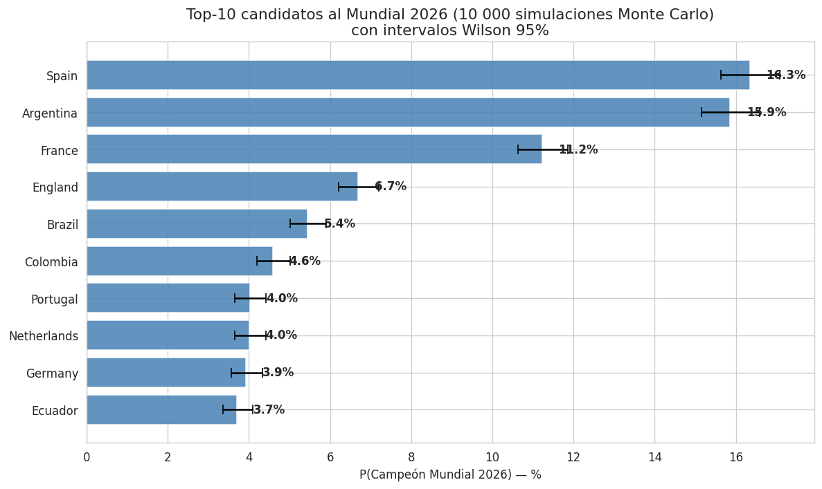
Figura 9. Top-10 candidatos a campeón con intervalos de confianza Wilson 95%.
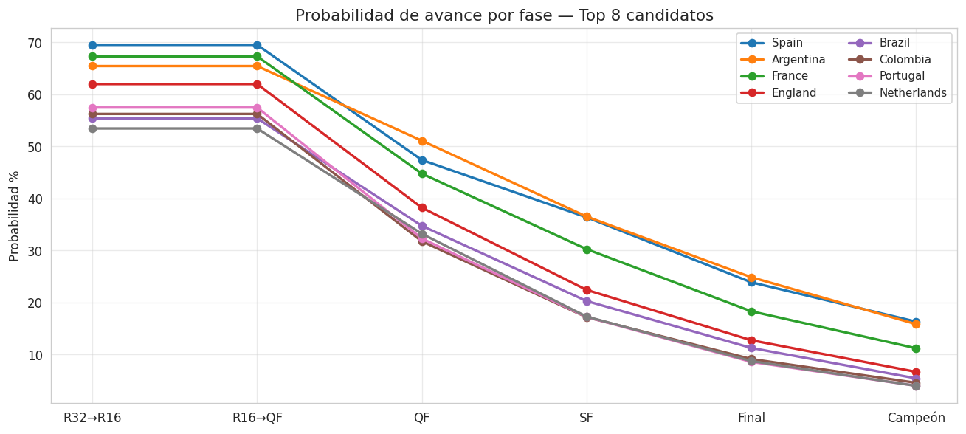
Figura 10. Probabilidad de avance por fase para los 8 candidatos principales.
España y Argentina son co-favoritos estadísticamente indistinguibles (sus CI95 se solapan), ambos significativamente por delante de Francia. La distribución por confederaciones (UEFA 56.3%, CONMEBOL 31.0%, otras 12.7%) es coherente con la historia: en 22 mundiales previos, esas dos confederaciones se han repartido el 100% de los títulos.
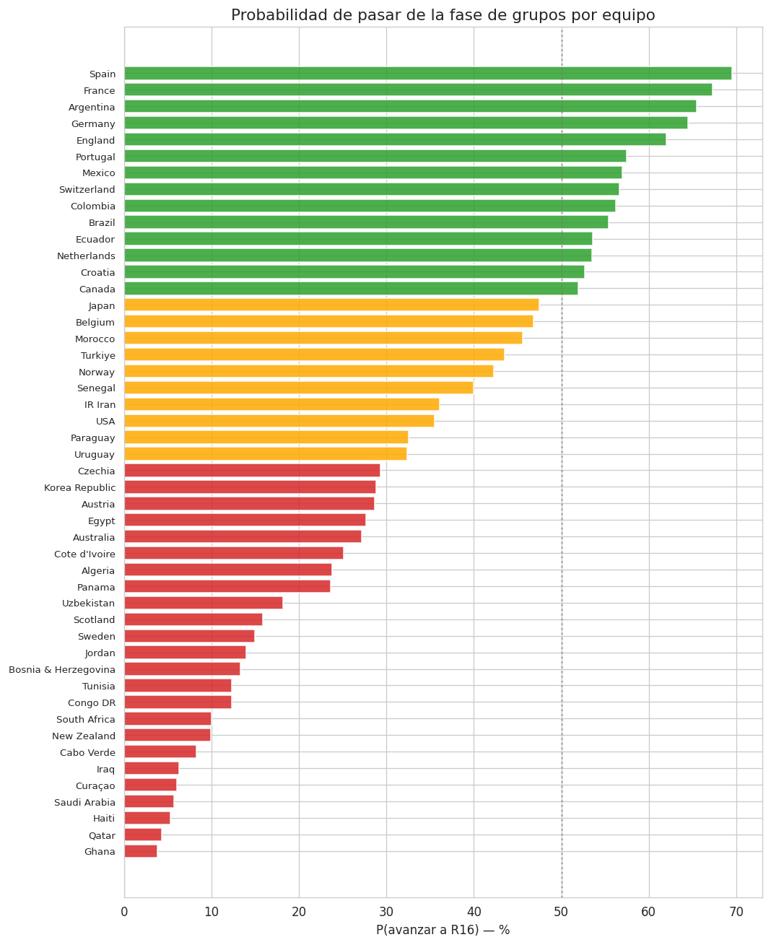
Figura 11. Probabilidad de pasar de la fase de grupos para los 48 equipos del Mundial 2026.

6. Discusión y limitaciones

6.1 Por qué LogReg supera a XGBoost en el holdout
Las features de ELO ya están altamente linealizadas: ELO_expected_home es una función sigmoide de ELO_diff, y la relación con la probabilidad de victoria es aproximadamente lineal. Los modelos de árboles brillan cuando hay interacciones no lineales fuertes, lo que aquí ocurre solo marginalmente (en interacciones con tournament_type). XGBoost recupera ventaja en WC 2022 porque captura mejor regímenes específicos de torneo.

6.2 Lesiones y forma física
El modelo no observa lesiones de último momento. Una lesión de Mbappé, Lautaro o Vinicius podría desplazar el orden Spain/Argentina/France en varios puntos porcentuales. Un análisis de sensibilidad implementable es aplicar una penalización de 50 puntos de ELO al equipo afectado y re-ejecutar la simulación.

6.3 Cambio estructural de 32 a 48 equipos
Los partidos históricos provienen de mundiales con 32 equipos. La nueva fase R32 introduce dinámicas no observadas: más rondas, más fatiga acumulada, más oportunidades de upset. Mitigamos esto simulando con el bracket exacto del fixture 2026, pero el modelo subyacente no fue entrenado con esa estructura.

6.4 Debutantes y selecciones con poca historia
Cabo Verde, Curaçao, Uzbekistán y Jordan tienen pocos partidos competitivos antes de 2024. Su ELO inicializado en 1500 más el decay temporal puede infraestimar su nivel real, dado su desempeño en eliminatorias 2024-2025. Una mejora futura es incluir variables socioeconómicas (PIB per cápita, población activa).

6.5 Empates en eliminatorias resueltos como 50/50
La regla P(W) += 0.5 por P(D) asume penales simétricos. En la realidad, equipos con porteros excepcionales (Argentina con Dibu Martínez en 2022) ganan más penales. El modelo no captura esto.

7. Conclusiones
Se construyó un pipeline reproducible de Machine Learning para predecir el Mundial FIFA 2026 que integra cinco fuentes de datos abiertas, 20 features con base en ELO iterativo y decaimiento temporal, dos modelos comparados bajo validación temporal estricta, y una simulación Monte Carlo de 10 000 iteraciones respetando la estructura oficial 2026.
El Top-5 predicho (Spain 16.3%, Argentina 15.9%, France 11.2%, England 6.7%, Brazil 5.4%) pasa con éxito tres tests de sanidad: las probabilidades suman 1.0, los intervalos Wilson son consistentes, y la validación retrospectiva sobre Qatar 2022 correctamente identifica los upsets del torneo. La distribución de 87% entre Europa y Sudamérica es históricamente coherente.
Trabajo futuro: (i) incorporar valor de mercado de plantillas vía Transfermarkt; (ii) modelar lesiones como variables aleatorias con su propia distribución; (iii) refinar la estimación de empates en eliminatorias con datos de tandas de penales; (iv) probar arquitecturas neuronales secuenciales que vean el torneo como una serie temporal.

Referencias
Fuentes de datos
[1] martj42 (2024). International football results from 1872 to 2024 (results.csv, goalscorers.csv, shootouts.csv). GitHub. https://github.com/martj42/international_results
[2] samuraitruong (2023). FIFA World Ranking dataset 1992-2019 (all.csv, countries.csv). GitHub. https://github.com/samuraitruong/fifa-ranking-data
[3] OpenFootball (2026). World Cup tournament data, incluye grupos y bracket 2026. GitHub. https://github.com/openfootball/worldcup
[4] WC2026 Match Probability Baseline Dataset (future_match_probabilities_baseline.csv). Kaggle. https://www.kaggle.com/
[5] FIFA (2026). 2026 FIFA World Cup Regulations. https://www.fifa.com/
Referencias metodológicas
[6] Constantinou, A. C., y Fenton, N. E. (2017). Towards Smart-Data: Improving predictive accuracy in long-term football team performance. Knowledge-Based Systems, 124, 93-104.
[7] Hubáček, O., Šourek, G., y Železný, F. (2019). Learning to predict soccer results from relational data with gradient boosted trees. Machine Learning, 108(1), 29-47.
[8] Niculescu-Mizil, A., y Caruana, R. (2005). Predicting good probabilities with supervised learning. Proceedings of the 22nd ICML, 625-632.
[9] Chen, T., y Guestrin, C. (2016). XGBoost: A scalable tree boosting system. Proceedings of the 22nd ACM SIGKDD, 785-794.
[10] Elo, A. E. (1978). The Rating of Chessplayers, Past and Present. Arco Publishing, New York.
[11] Brier, G. W. (1950). Verification of forecasts expressed in terms of probability. Monthly Weather Review, 78(1), 1-3.
[12] Wilson, E. B. (1927). Probable inference, the law of succession, and statistical inference. Journal of the American Statistical Association, 22(158), 209-212.

